[TITTEL PÅ ARRANGEMENT]
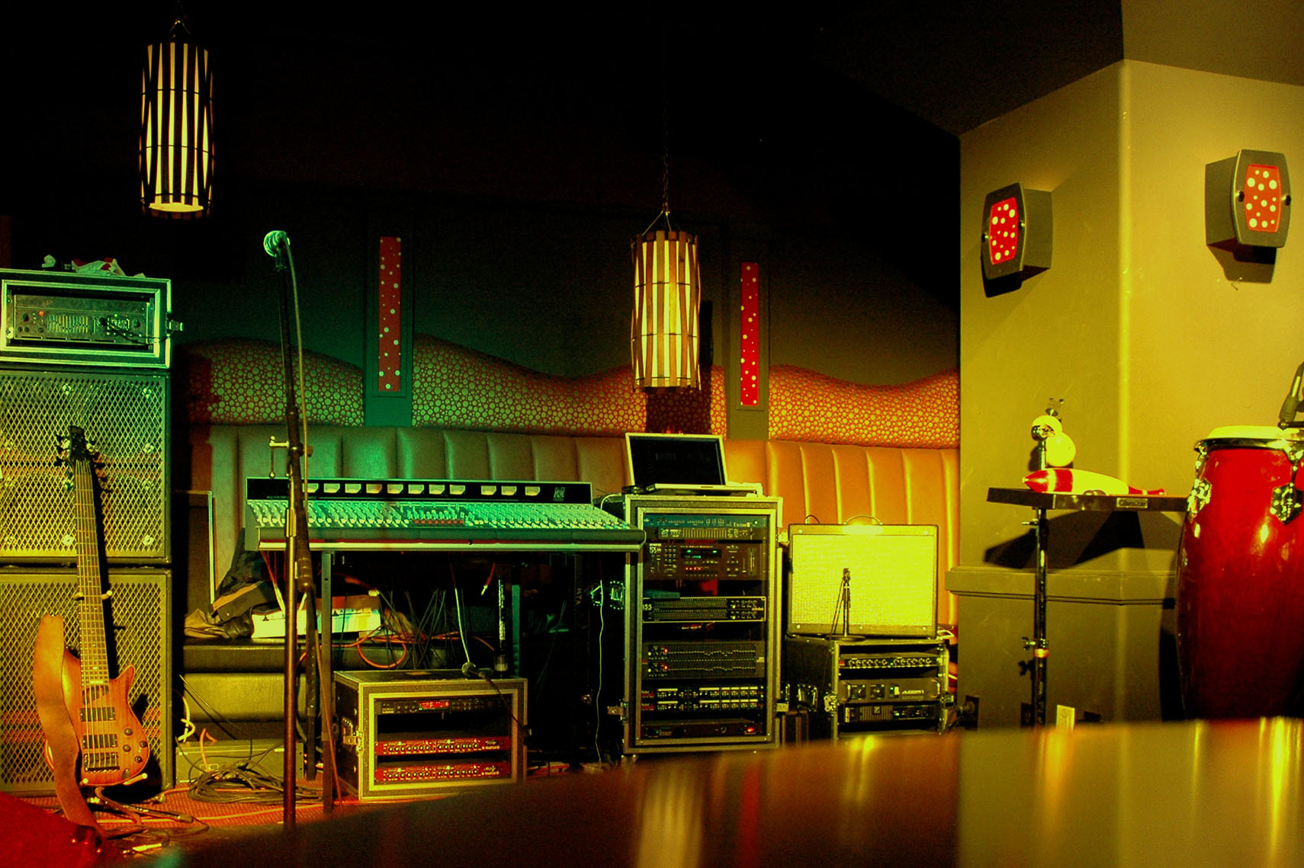
  - [Undertittel/hendelsesbeskrivelse]
[Hvis du vil erstatte en plassholdertekst (som denne), merker du den før du begynner å skrive. (Ikke inkluder mellomrom til høyre eller venstre for tegnene i det merkede området.)
Hvis du vil erstatte bildet, sletter du det bare, og deretter klikker du på Sett inn-fanen og Bilde.
Trenger du å legge til tekst? Ta i bruk en av tekstformateringene du ser i dette flygebladet med bare ett klikk ved å gå til Hjem-fanen og Stiler-gruppen.]
[Arrangementsdato] [Arrangementstidspunkt]
[Navn på lokalet], [Gateadresse], [Poststed, postnummer]
[Nettadresse], [E-post]

